Отчёт по лабораторной работе №8
  - Поиск файлов. Перенаправление ввода-вывода.
Добрынин Никита Артёмович
Содержание

1. Цель работы
Ознакомление с инструментами поиска файлов и фильтрации текстовых данных. Приобретение практических навыков: по управлению процессами (и заданиями), по проверке использования диска и обслуживанию файловых систем.

2. Контрольные вопросы
- Какие потоки ввода вывода вы знаете?
- Объясните разницу между операцией > и >>.
- Что такое конвейер?
- Что такое процесс? Чем это понятие отличается от программы?
- Что такое PID и GID?
- Что такое задачи и какая команда позволяет ими управлять?
- Найдите информацию об утилитах top и htop. Каковы их функции?
- Назовите и дайте характеристику команде поиска файлов. Приведите примеры использования этой команды.
- Можно ли по контексту (содержанию) найти файл? Если да, то как?
- Как определить объем свободной памяти на жёстком диске?
- Как определить объем вашего домашнего каталога?
- Как удалить зависший процесс?

3. Теоретическое введение
В системе по умолчанию открыто три специальных потока: – stdin — стандартный поток ввода (по умолчанию: клавиатура), файловый дескриптор 0; – stdout — стандартный поток вывода (по умолчанию: консоль), файловый дескриптор 1; – stderr — стандартный поток вывод сообщений об ошибках (по умолчанию: консоль), файловый дескриптор 2. Конвейер (pipe) служит для объединения простых команд или утилит в цепочки, в которых результат работы предыдущей команды передаётся последующей

4. Выполнение лабораторной работы
Записал названия файлов в файл file.txt(?@fig-001).
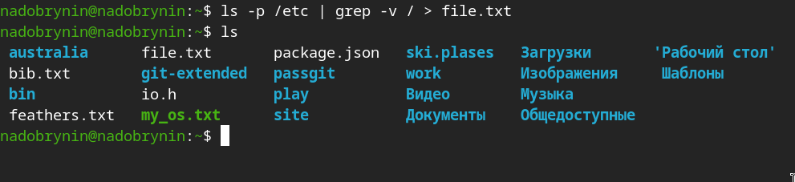
Рисунок 1: ls -p /etc | grep -v / > file.txt
Дополнил файл названиями каталогов в доиашнем каталоге(рис. 1).
Рисунок 2: ls -p ~ | grep -v / >> file.txt
Список в файле(рис. 2).
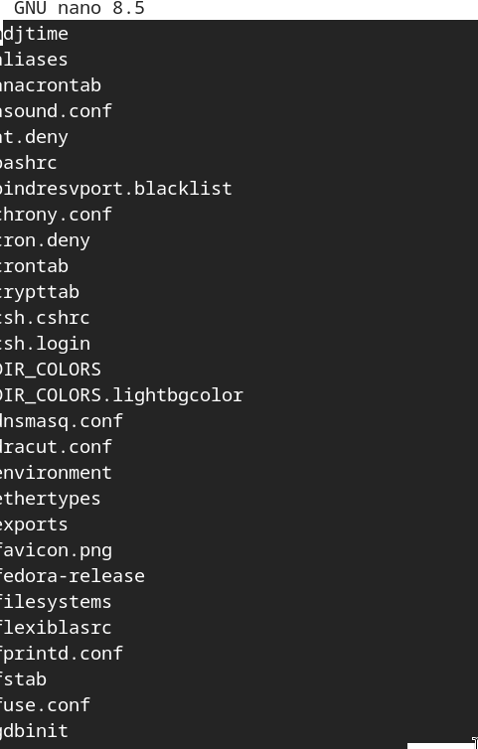
Рисунок 3: file.txt
Вывел файлы с расширением .conf и записал в отдельный файл(рис. 3).
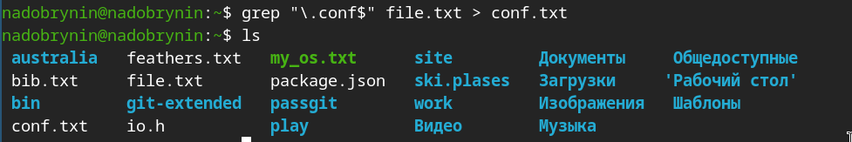
Рисунок 4: grep “.conf$” file.txt > conf.txt
Файл .conf появился(рис. 4).
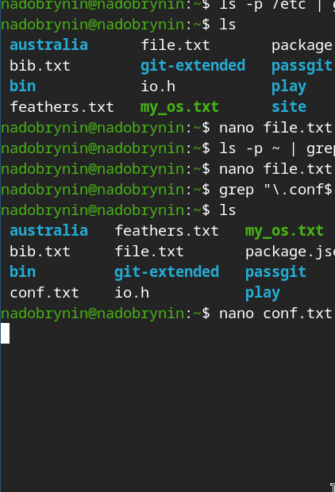
Рисунок 5: ls ~
Определил все файлы с названием начинающимся с символа “c”(рис. 5).
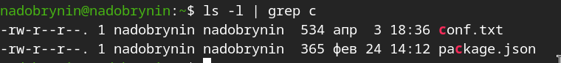
Рисунок 6: ls -l | grep c
Второй вариант поиска символа(рис. 6).
Рисунок 7: find ~ -name “c*” -print
Определил все файлы с названием на “h” и вывел их постранично(рис. 7).
Рисунок 8: find /etc -maxdepth 1 -type f -name “h*” | sort | less
Постранично выведенные файлы(рис. 9).
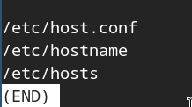
Рисунок 9: Файлы постранично
Определил файлы с ‘log’ в названии (?@fig-010).
Рисунок 10: find / type -f name “log*” > ~/logfile &
Удалил файл с логами(рис. 8).
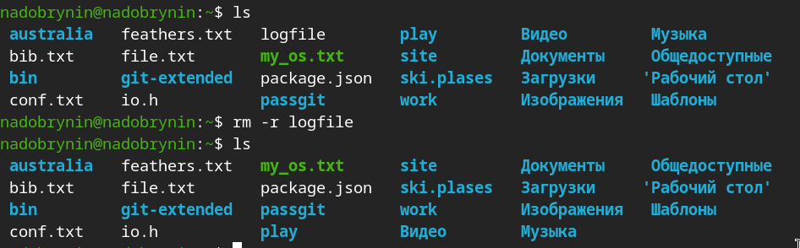
Рисунок 11: rm -r logfile
Запустил в фоновом режиме mousepad(рис. 10).
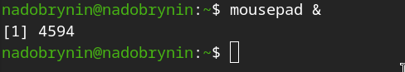
Рисунок 12: mousepad &
Прочитал инструкцию к команде kill, определил идентификатор процесса и отключил его(рис. 11).
Рисунок 13: jobs, kill %1
прочитал инструкцию к командам man df, du(рис. 12).
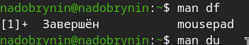
Рисунок 14: man df, man du
Вывод команды df(рис. 13).
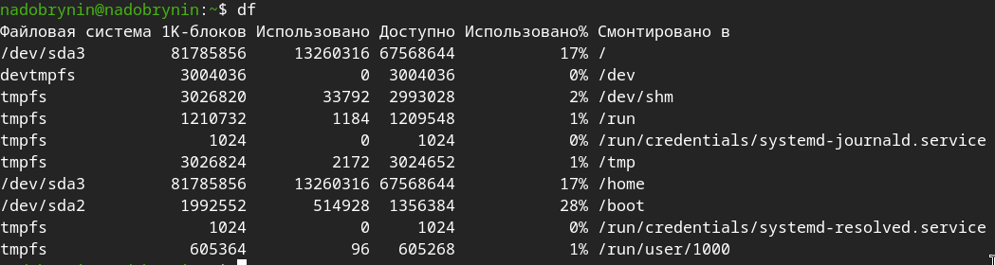
Рисунок 15: df
Вывод команды du(?@fig-016).
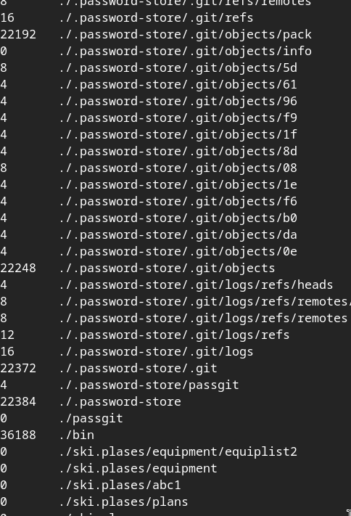
Рисунок 16: du
Вывод команды du(рис. 14).
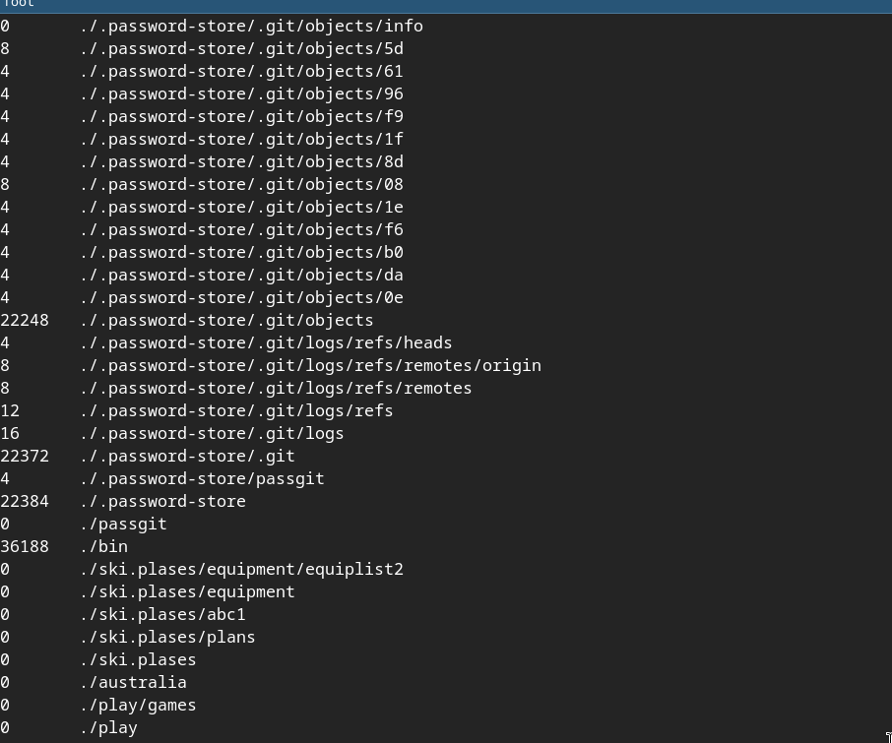
Рисунок 17: du
Вывел список каталого домашнего каталога(рис. 15).
Рисунок 18: find ~ maxdepth 1 -type d | sort | less

5. Ответы на вопросы
- Существует 3 спец. потока: stdin, stdout, stderr
  - создает новый файл
- записывает данные в существующий файл
- Конвейер (pipe) служит для объединения простых команд или утилит в цепочки, в которых результат работы предыдущей команды передаётся последующей
- Процесс - совокупность взаимосвязанных системных ресурсов на основе отдельного адресного процесса, а программа сама по себе — лишь пассивная последовательность инструкций
- PID - идентификатор процесса, GID - идентификатор группы
- Задачи - программы запущенные в фоновом режиме, что бы узнать какие задачи запущены нужно написать команду jobs
7)top и htop — это консольные утилиты в Linux для мониторинга процессов и использования системных ресурсов (ЦП, ОЗУ) в реальном времени
- Команда find, удобный, мощный и гибкий инструмент для поиска файлов с системе, примеры есть в лабораторной работе
- Можно, командой grep
- Командой df -h
- Командой df -h
- Узнать идентификатор пройесса и использовать команду kill

6. Вывод
Я ознакомился с инструментами файловой системы, поиска файлов и фильтрации.

